**МАСТЕР-КЛАСС**

**«ИСТАНГ А, ЦУЬНАН МЕХАЛЛА А.»**

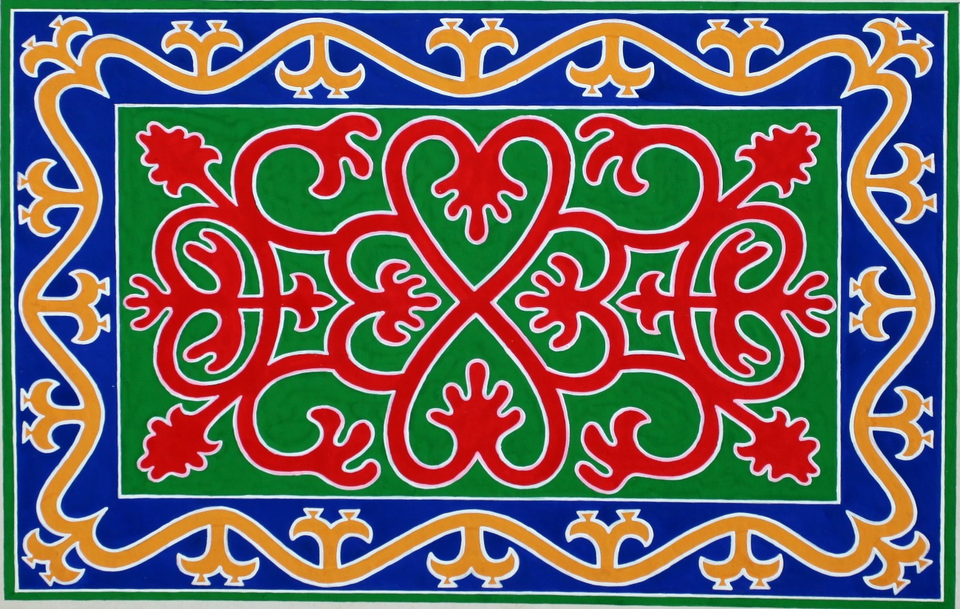

**Кечйинарг: Оздиева И.**

МАСТЕР-КЛАСС.

**Коьчал:** «Истанг а, цуьнан мехалла а».

**1алашо:** исторически т1аьхьало 1алашъяр; нохчийн къоман хьалхалера 1ер-дахар схьагайтар; вайнехан г1иллакхашка безам кхиор, царех цхьадерш карладахар; хаарш таллар, дозуш долу къамел кхиор.

**Гайтаман г1ирс:** истанг дан г1ирс, интерактивни у, суьрташ.

Сайн йистхилар доло лаьа суна айса язйинчу байт т1ера:

**«Ламастийн хазна»**

Оьздачу ден-ненан г1иллакхаш дицдина,

Баккха ма боккхийла ахь цхьа а ког.

Наноша хестийна, вай дайша дийцина

Цкъа а ма дуьжийла болатан дог.

Варийлаш, лацалаш оьзда некъ дуьненахь,

Хьасталаш, айъалаш вайн нохчийн сий,

Д1атесна ца дуьтуш 1адатийн лаьмнаш,

Иллешкахь йийцалаш вайн Нохчийчоь.

М.А.Солтыгова

Нохчийн г1иллакх-оьздангалла - вайн къоман хазна ю, х1унда аьлча адамийн дахарехь коьрта лехамаш: эхь иман, яхь-оьздангалла, г1иллакх, лераме хилар ду. Ткъа х1ун хир ду вайн къомах вайна вешан дайша лелийнарг дицлахь?

Нохчийн 1адатех, г1иллакхех лаьцна дийца дуккха а ду. И дерриге дийца вай ларор дац, цундела, вай тахана цуьнан цхьа аг1о юьйцур ю.

Т1екхуьучу чкъурана нохчийн хьалхалера 1ер-дахар довзийтар вайн 1алашонех цхьа 1алашо ю, цундела, тахана вай дуьйцар дерг 1аламат мехала х1ума ду, к1орггера чулацам а болуш, дикка ойла йийр йолчунна.

Иштта, цхьана хьекъалца, массо а х1уманан ойла а йина, кхоьллина ду нохчийн къоман культурин цхьа хаза 1адат- **белхий**. Белхий-иза вониг зуьйш, цецах чекхдоккхуш, толлуш, оьздангаллийн терхаца нисйеш, нохчийн къомо кхоьллина 1аламат мехала институт ю. Белхий тайп-тайпана хуьлуш хилла: поппар-белхий, б1арийн т1амарш йохуш, иштта царна юкъабог1у т1арг1а къажбеш вовшахтоьхна белхий а. Вовшашна накъосталла дина ца 1аш, кхин дуккха а мехала аг1онаш хилла белхийн: юкъара марзо алсам ялар, баккхийчара кегийчаьрца кхиоран болх бар а. Цигахь къажбина т1арг1а пайде хуьлуш хилла нохчашна, х1унда аьлча, цунах дуккха а х1уманаш еш хилла, масала: пазаташ, бойнаш, машанаш, иштта царна юкъадог1у истанг а.

Х1инца санна таронаш, аьттонаш боцуш бехаш болчу царна, куьйга говзалла ца хилча, юург хьарам хеташ заманаш еана. Ткъа тахана вай стенах лаьцна дуьйцур ду шуна хуур ду, аша х1етал-металехь дуьйцучун ц1е яккхахь:

Т1арг1ех бина дато куз,

Долуш шеца хаза куц.

Аша эр ду х1инца соьга,

Дуьйцур долчун ц1е ю **истанг**.

**Истанг** - иза нохчийн ламастийн куз бу, батийначу т1арг1анех бина. Стенна лелош хилла и? Лаьтта тосуш лелош хилла, пенаш кечдеш, т1е тухуш а хилла, нускало ша нехан наь1ар т1е йоьдуш совг1атна кечдеш хилла истанг, масийтта бос а беш, цуьнан куьйган говзалла билгалайоккхуш хилла, истангин дикаллин бараме хьаьжжина.

Доккха истанг деш дуккха а хан еза, цундела, вай шуна гайтамна жима истанг дийр ду.

Вай т1елаьцна болу болх д1абахьа вайна оьшар болу г1ирс: т1арг1а, басар, довха хи, каранаш, бустам, окхло.

*Делан ц1арца д1аболор вай болх.*

Буха телат а тосий, нийсачу меттиг т1е бой (тюль) охьа а юьллий, цу т1е цхьанакепара т1арг1а охьабуьллу, куьйга эшарца д1анисбо.

Муьлх-муьлха а т1арг1а мегаш бац бато, цуьнан шен къайле ю. Шен заманчохь вайн махкахь т1ерг1ан г1уллакх г1арадаьлла хиллехь а, х1инца лехарх а карош вац т1арг1а оьцуш верг, х1унда аьлча, уьстаг1ий жижигна бен ца леладо. Уьстаг1 шен хенахь лоргуш а, цунна т1ера баргалш д1а а йохуш лелош ца хилча, дола деш а ца хилча, цуьнан чо марсабулу, ткъа марса чоьш вовшах ца лета, мел дато г1иртича а.

Т1арг1а охьа буьллушехь, хи дохделла. Куьйгаш лардархьама, каранаш т1е а духий, болх д1аболабо.

1. Т1арг1а чекх башо безаш бу. Т1ехула т1е бой а тосий, т1е довха хи туху.

2. Т1аккха, саба хьокху шортта. Саба стенна леладо аьлча, истангана кечбеш болу т1арг1а вовшашна чуччабаха безаш бу, ткъа сабано т1арг1а батор атта хуьлуьйту, х1унда аьлча цо чо шарбо, к1ад а бо.

3. Куьйгашца шарбан беза и. Йисташна тидам а беш, уьш нийса хила езаш ю.

4. Кхин д1а, шен бухарчу телатца цхьана схьа а лоцуш, карчол йо цунах, т1аккха карчайо, т1арг1а дикка батийта, хи а, чопа а д1аялийта. (3-4 минот)

Иштта, ала лаьа суна, вайн нохчаша шаьш вовшахкхетначохь цхьацца байташ, х1етал-металш, чехкааларш, эшарш а йог1уш хилла. Царна юкъа йог1у къинхьегаман эшарш а. Масала:

Т1арг1а къажбеш локху эшар иштта ю:

*Т1арг1а самса балалахь,*

*Лам санна хьала айъалолахь,*

*Т1арг1а цхьалха балалахь,*

*Тхан мотт-г1айба к1аддлолахь.*

Х1инца х1ара дикка дакъадалийта деза. Мохе, малхе д1а а тесна, жимма кхозаделла а долуш.

Кхуза яле хьалха сайн берийн бешахь аса кечам бинера, бустам боккхуш а, и басарбеш а. Истанган кийсак басар муха йо гойтуш видео ю сан кечйина, шу цуьнга хьовсушшехь, оха кхин д1а болх бийр бу.Х1инца дан дезарг х1ун ду? Бохча ду аса сайца деана. И х1ун ю хаьий шуна? Схьаэца маха, тай а. Х1инца бустам т1етега беза, истангана чекх а ца тоьгуш. Маха т1ехула бахьа беза. Тахана-м кийчча басарш ду вайна, ткъа хьалха заманахь 1аламийн коьчалх иэдеш хилла уьш, масала: боьмаша бос б1арийн чкъуьйригех, ц1еран бос-хохийн чкъуьйригех, иштта д1а кхин а.

Т1арг1а басарбеш ас муьлха некъ (метод) лелийна дуьйцу аса шуна, Довхачу хи чу басар а дуттий, истанган йатийна йолу кийсак цу чу йуьллий, цхьа де а, цхьа буьйса а йоккхуьйту, Шолаг1чу дийнахь кийсак схьа а оьций, йекъачу, нийсачу меттиге охьа а йуьллий, йакъайолуьйту.

Аса кийча истанг деана шуна гайта.

Аса гулйинчу материалах аша пайда эцна хир бу аьлла, тешна ю со. Т1арг1анех лаьцна дийца дуккха а ду, ткъа вай цунах лаьцна дийцинарг кхозлаг1а дакъа бен дац. Тахана ч1ог1а лазаме ду зударша и аг1о д1атесна йитар. Белхий а беш, т1арг1а къажбо зама юха йог1ур яц, амма вайна теша лаьа, нохчийн х1усамашкара и беркат хедар дац аьлла. Т1ерг1ан пазаташ лелор, пух1ан бой г1одаюкъах ехкар - иза вайн къоман 1адат ду. Европехь брендан коллекциш а еш, шортта мах а боьхуш, юхкуш хуьлу уьш, ткъа вай-м башха шовкъе а дац. Делахь, кхане-Делехь ю, ткъа сатийсар вайгахь ду.

Хьоме белхан накъостий! Со тешна ю шу вайн къомах дог лозуш хиларх, шаьш т1елаьцначу балхана гуттар а сагатдеш ду аьлла. Цундела ала лаьа суна, вай берашца беш болу кхетош-кхиоран болх Даймехкан истори т1ера, нохчийн халкъан дахар, вайн къоман сийлаллийн т1ера д1аболо безаш бу, х1унда аьлча, шен бух боьвзаш ца хилча, дегнаш къонахийн хир ду ала хала ду. Дела реза хуьлда шуна ладог1арна, Дала яхь д1а яла пурба ма лойла!

